

本科毕业论文（设计）

题目 | 固定资产管理系统的设计与实现
题目 | 固定资产管理系统的设计与实现
题目 | 固定资产管理系统的设计与实现
题 目 | 百色学院大学生创业管理系统
 | 的设计与实现
学生姓名 | 唐青椿 |  |  | 学 号 |  |  | 2010110991
系 名 | 信息工程学院
专业年级 | 计算机科学与技术2011级
指导教师 | 韦家儒 |  |  | 职 称 |  |  | 实验师
单 位 | 信息工程学院
辅导教师 |  |  |  | 职 称
单 位
完成日期 |  | 2015 | 年 |  | 5 | 月 |  | 10 | 日

目 录

摘 要 I
Abstract I
1 绪论 1
1.1项目开发背景 1
1.2国内外研究现状 1
1.3研究目的及意义 3
1.4研究的主要内容 3
2 系统开发相关工具及技术 4
2.1 B/S结构 4
2.2 MySQL 4
2.3 Tomcat 5
2.4 MyEclipse 5
2.5 Java Web 5
2.6 AJAX 5
2.7 JQuery 5
3 系统需求分析及可行性分析 6
3.1需求分析 6
3.1.1功能需求分析 6
3.1.2性能需求分析 11
4 系统总体设计 11
4.1系统总体功能设计 11
4.2系统功能模块设计 12
4.2.1用户管理模块 12
4.2.2申请审核模块 12
4.2.3企业管理模块 12
4.2.4考核模块 12
4.2.5培训管理模块 12
4.3数据库结构设计 12
4.4数据库表设计 15
5 百色学院大学生创业管理系统的实现 20
5.1注册登录界面 20
5.2修改个人资料与密码界面 21
5.3添加管理员与评审专家界面 22
5.4提交申请界面 22
5.5审核申请界面 23
5.6统计入驻企业的实现 24
6 系统测试 25
6.1单元测试 25
6.2集成测试 27
7 总结与展望 29
参考文献 30
附 录 31
致 谢 34
百色学院本科毕业论文（设计）诚信保证书 35

百色学院大学生创业管理系统的设计与实现

摘 要

大学生创业管理系统是为大学生创业园管理者提供更方便，更快捷的资料处理、保存、管理、统计、查询等信息服务，同时也提升学校创业园管理水平，减少管理过程中出现的错漏，提高了工作效率，保证信息的安全。系统采用B/S模式、Windows操作系统平台，使用Java Web技术，以MySQL为后台数据库，使用JSP+Servlet+JDBC来实现MVC模式。系统实现了入驻申请、信息的增删改查、审核申请、企业考核、企业培训、文件上传下载、报表统计、数据的导出及打印功能，可满足日常管理需要。

关键词 大学生；创业；管理系统；

Design and realization of Baise University Students' Entrepreneurial Management System

Abstract

Students start management system is to provide college students Pioneering Park managers are more convenient, more efficient data processing, but also to enhance the school business park management, reduce errors and omissions that occur. The system uses B/S mode, Windows operating system platform, using Java Web technologies to MySQL as the backend database, using JSP + Servlet + JDBC to implement MVC pattern. System to achieve the assigned application, add or delete information, change the investigation, the audit application, corporate assessment, corporate training, file upload and download, reports, statistics, export, and print the data, you can meet the daily management needs.

Key words University student;Venture; Management System

1 绪论

1.1项目开发背景
近年来随着政府对大学生创业的支持力度越来越大，百色学院大学生创业热情不断高涨，百色学院在积极响应上级政府的号召，积极主动为大学生提供就业创业环境的优质服务，从政策、经营场所、培训指导、管理等方面全方位支持大学生就业创业，分别在东合校区跟澄碧校区创建了两个大学生创业园区，目前有40家大学生创业团队入驻，经营范围包括日用百货、文体用品及活动、服装及礼仪饰品、餐饮服务、图文广告、生活服务、文化创意、数码科技，涉及范围较广，队员不断增加，每年进驻团队也在不断变化，经营过程中可能存在的纠纷处理，经营场所的环境卫生、安保工作等等使得园区的管理工作日益繁重，工作量越来越大。由于百色学院招就处对创业园的管理仍处于采用一般的电子表格加传统的手工纸质化进行分类管理，这种管理方式效率不高且容易导致管理不到位，容易出错，如要查找某个入园团队可能资料不全或不存在，遇到这种情况要花很多时间和精力去查找，学校不能及时了解创业园中各团队的经营、发展状况，及时为经营者提供更优质的服务，也不便于对入驻创业团队的考核并评比。
随着计算机网络技术的高速发展，为了积极解决限制我校大学生创业园科学可持续化发展的以上弊端，提高管理效率并总结出一套合理有效的管理办法，开发一套符合计算机网络普及和发展的创业管理系统，通过信息化系统改变原有的手工纸质化管理手段，完成创业园的日常管理与发展监控变得很有必要。百色学院大学生创业管理系统的设计开发就是在充分调研的基础上提出的课题，并对现有技术手段、现有条件作了充分调研，认为本系统的开发适合现有技术手段与现有条件。

1.2国内外研究现状
目前，各国对大学生自主创新创业的扶持力度不断加大，在不同程度上探索创业教育的未来发展道路。创业教育也不再仅仅局限于高等教育，同时也开始覆盖到职业教育和基础教育领域。纵观各国创业教育的发展现状，可以说美国是世界上创业教育最成功的国家之一，大学生创业者对美国的经济发展起着重大推力，所带来的经济增幅是其他国家所远远不及的。据调查，美国大学生参与创新创业的比例高达24%至30%，且有着逐年上升的趋势。而美国最具创业精神的大学长期由斯坦福大学与麻省理工学院占据前三，这得益于它们走在世界前列的创业教育措施与创业管理模式。据统计，斯坦福大学的学生与教师在硅谷创办有60%～70%的公司企业。当然，斯坦福大学与麻省理工学院创业教育的成功离不开将创业资源产、学、研三位一体有机结合的创业教育体系。
麻省理工学院的企业论坛将其网络资源整合在一起，为师生交流创业经验提供了一个交流平台，将校外企业与校内师生联系在一起，也为管理工作带来了高效的工作效率；斯坦福大学历年来也积累了非常丰富的创业相关资源。如斯坦福大学创业中心的网站，为斯坦福大学的教授与学生提供了各种创业资源。还有一个大型的创业网站——斯坦福创业网。它将14个与创业有关的校内组织与斯坦福大学的创业资源联系在一起，为硅谷、斯坦福大学的学生和社区服务。
国内，从中央到各方各级政府都在鼓励大学生创新创业的同时，我国也出台了“以创业带动就业”等政策，积极为创业大学生提供孵化器服务，孵化器的作用和地位显得尤为重要。
2004年科技部发布了《关于进一步推进国家大学科技园建设和发展的意见》明确的提出了：“大学科技园是国家创新体系的重要组成部分，是区域经济发展和行业进步的主要创新源泉之一，是高等学校实现社会服务功能和产学研结合的重要平台，也是新时期高等院校教育体系的重要组成部分”^{[1]}。在政府的支持下，大学生创业的热情与日俱增，在我国众多高等院校中，比如复旦大学、浙江大学等以开展“创业带动就业”活动为契机，纷纷在校园内创建了大学生创业孵化园，将教育理论与实践相结合，且取得了不错的效果。
十二届全国人大三次会议期间，科技部部长万钢表示我国科技孵化器在大众创新创业方面有很好的基础，目前全国的科技企业孵化器已超过1600家，大学科技园有115家，在孵的企业有8万多家，就业人数有170多万。
在政策的支持下，我国大学生创业就业团队及人数迅猛增加，大学生创业园也不断增多，这对如何有效管理大学生创业就业工作提出了更高要求。政府部门和院校非常重视对大学生就业创业的管理，逐步建立了有效的管理制度和措施，一些高校结合实际情况研发适合本校的大学生创业管理系统，功能比较完善，提高了管理水平，走在了前面，但也有些院校缺乏研发能力，没有比较完善的管理系统，多是停留在手工操作，不便于大学生创业的管理，如大学生创业项目申报和审批流程有一定的脱节，项目的查询与统计存在困难，不能及时办理相关业务，又造成大量的人力物力资源浪费。虽然，国内一些院校虽然有开发有大学生创业管理系统，但仍存在诸多问题，例如管理流程复杂繁琐、重点不突出，一些功能不适合学校管理的。

1.3研究目的及意义
我国大学生创业管理系统目前还处于起步阶段，一些院校非常重视对大学生就业创业的管理，结据实际情况研发适合本校的大学生创业管理系统，功能比较完善，提高了管理水平，但也有些院校对创业还不够重视，没有比较完善的管理系统，多是停留在手工操作，不便于大学生创业的管理，如大学生创业项目申报和审批流程有一定的脱节，项目的查询与统计存在困难，不能及时办理相关业务，又造成大量的人力物力资源浪费。虽然，国内一些院校虽然有开发有大学生创业管理系统，但仍存在诸多问题，例如管理流程复杂繁琐、重点不突出，一些功能不适合学校管理的。百色学院大学生创业园在上级部门的大力支持下，在学校领导和各部门的重视下，结合学校的发展分别在两个校区建立了大学生创业园，大学生创业的激情不断得到增加激发，参与创业的团队和人数不断增多，经营项目多元化，因创业园刚起步，系统化、规范化、科学管理工作还跟不上，服务质量有待提高，因此及时开发一项符合百色学校校情的大学生创业管理系统是必要和迫切的。
随着信息时代的快速发展，数据量的不断增大，在管理事务中使用信息化管理系统是必然趋势。一方面它能传统的手工办公方式转变为现代办公方式，节约了纸张，符合百色学院国家节能型示范单位的称号，另一方面规范了工作管理，提高工作效率，能及时处理每年大学生创业团队的正常流动，掌握他们的经营状况，进行有效的指导和服务。本课题的研究目的和意义在于为学校管理部门从传统的手工管理模式向现代化\科学化管理模式转变，使管理员从繁杂的事务中脱离出来，减少管理过程中出现的错漏，保证信息的安全。开发百色学院大学生创业管理系统可以实现为大学生创业园管理者提供更方便，更快捷的资料处理、保存、管理、统计、查询等信息服务，从而降低工作量、减轻工作强度，提高工作效率，避免不必要的时间浪费，同时也提升我校创业园管理水平，促进我校在其它方面的管理手段现代化。

1.4研究的主要内容
课题的研究主要内容是结合百色学院大学生创业孵化园运作管理实例，从创业孵化园的硬件建设、项目的遴选、孵化前中后期的管理控制和考核出发，利用现代计算机网络技术开发符合百色学院大学生创业孵化园实际状况的管理系统。
课题的研究方法采用需求分析法、调研、案例借鉴法、文献研究法以及系统的设计与测试法来完成系统的设计与实现，满足我校对创业园日常管理工作的需求。
系统的主要功能：学生通过系统提交入驻创业园的申请，通过评审及管理员评分选出符合入驻指标的申请并给参赛学生反馈意见建议，学生参考评审老师的意见修改创业方案并制作项目展示的PPT参与决赛，评审老师及管理员再次评分，按照分数高低选出准许入驻的团队项目。企业团队入驻后，负责人可以通过系统提交每月经营情况等材料以供管理员了解创业园发展状况。管理员可以对其进行考核，分为日常考核、月末考核、季度考核。管理人员可以随时查询、统计、导出每年的企业入驻数量。

2 系统开发相关工具及技术
系统开发模式采用B/S模式，即浏览器/服务器模式，针对大多数用户办公采用的Windows操作系统，系统操作平台基于Windows操作系统。使用Java Web技术，以MySQL为后台数据库，使用JSP+Servlet+JDBC来实现MVC模式。采用接口开发模式，数据库连接采用c3p0连接池，DButils工具类操作Dao层。选择的理由：
（1）Java Web技术作为当今主流的Web技术之一，其功能完善、稳定性强；
（2） JSP+Servlet+JDBC技术开发项目虽然比SSH框架繁琐，但它是所有Java Web框架的基础，而且创业管理系统作为一个小型的Java Web项目并不需要使用SSH那样的企业级框架。

2.1 B/S结构
就目前来讲，Web程序结构模式最流行的无疑是B/S结构模式。它客户端的所有功能都是统一的，用户只需要通过浏览器接收后台数据即可。无需像C/S结构那样安装特有的客户端，B/S结构简化了系统的开发、维护和使用。

2.2 MySQL
MySQL、Oracle、Microsoft SQL Server、DB2、SyBase等数据库管理软件都是当下最流行的关系型数据库管理系统，而最适合本系统的是MySQL，因为MySQL是与Java兼容性最好的数据库管理系统之一，且是开源免费，在中小型的项目开发中很受企业的欢迎。

2.3 Tomcat
WebLogic、WebSphere、IIS与Tomcat都是比较常用的服务器，但由于Tomcat是开源免费的Web应用服务器，而且由于它是开源软件，运行时占用的资源小，可扩展，运行流畅，对JSP与Servlet有着非常不错的支持，所以采用Tomcat作为本系统的服务器。

2.4 MyEclipse
MyEclipse有着企业级集成开发环境，主要用于Java、Java EE以及移动应用的开发。MyEclipse的功能十分强大，对各种开源项目的支持相当不错，能够很大的提高使用者的开发效率。

2.5 Java Web
Java Web在网站开发中是如今最流行的技术之一。由于Java是开源的，有很多开源团队与技术牛人在维护它，所以它有着非常丰富且开源的第三方框架支持。
相较于ASP.NET与PHP，虽然在前端页面都能与AJAX、JQuery等技术完美结合。但后台采用的编程语言不同，开发效率也不同。JSP开发效率非常高，因为它的编译操作只在第一次请求的时候发生。

2.6 AJAX
AJAX技术能够使Web应用程序的网页异步刷新。它通过与服务器后台进行数据交互，使用户不刷新页面即可从后台读取数据。使用户体验效果达到最佳。

2.7 JQuery
JQuery是JavaScript的一个多浏览器兼容库，它可以让开发人员减少JS代码的编写，开发效率得到很大的提高，且在效率提高的前提下还能实现非常好的展示效果。 JQuery有许多成熟的插件可供选择，可以让用户体验更好的动画效果，且经常用于与AJAX交互。

3 系统需求分析及可行性分析

3.1需求分析
随着计算机网络的普及，各行各业的管理手段逐渐从传统手工纸质化管理手段向电子化管理转变，据调研，百色学院招就处在管理创业园的工作中，基本上仍然处于手工的、纸质化的传统管理手段。这让招就处的老师工作量非常大，信息核对、统计、查找很麻烦，且容易出现纸张损坏导致数据遗失等状况。所以，开发一套实用的适合百色学院的创业管理系统从而降低工作量、减轻工作强度，提高工作效率，不仅具有开创性，而且能使百色学院的创业园具有良性的发展趋势。让百色学院创业园的发展更加科学合理、更加有竞争力，同时也会促进百色学院在其它方面的管理手段现代化，提升百色学院的教育竞争力。

3.1.1功能需求分析
由于创业管理工作对保护商业机密要求比较高，所以系统必须要有较好的保护措施来提高系统的安全性。同时团队运营情况与企业的考核情况又是动态的，需要有及时的更新。每年都有一定数量的创业团队入驻创业园，而入驻的团队都必须经过创业大赛筛选才能入驻园区。经过对招就处老师调研、与创业团队交流，百色学院大学生创业管理系统应具有以下功能：注册登录功能、信息的增删改查、提交入驻申请、审核申请、企业考核、企业培训、文件上传下载、报表统计、数据的导出及打印功能。
所以系统分应实现以下功能：
① 注册登录功能：第一次使用的用户必须注册登录后才能进入系统后台，注册帐号需为学号，且学号与邮箱都不能重复注册。超级管理员可以添加管理员与评审专家，所有由注册页面进行注册的用户角色都为普通用户。登录时，系统根据用户输入的帐号密码进行权限判断进入到不同页面。
② 用户管理功能：分为超级管理员、管理员、评审专家、团队负责人与普通用户五个角色权限。用户注册登录后可以修改个人资料与密码，密码采用MD5加密，超级管理员可以设置管理员与评审专家，超级管理员与管理员可以查看用户信息与用户列表。
③ 申请与审核功能：本年度未提交申请的普通用户在超级管理员开启创业大赛之后，可以提交预赛申请，超级管理员在管理员与评审专家审核评分之后根据总分数的高低决定能否参加决赛。通过预赛申请之后普通用户才能提交决赛申请，超级管理员根据管理员与评审专家再次评分之后的决赛总分数高低决定能否入驻创业园。
④ 企业管理功能：申请审核通过后，用户的角色变为团队负责人，可以更新企业资料，且需在一定时间内提交营业执照与税务登记证的附件，每个月需提交企业经营情况资料。管理员可以更新企业的店铺编号，也可以对不遵从创业园管理制度的企业做出处罚决定即撤销入驻资格。
⑤ 培训管理功能：管理员制定对创业团队的培训计划，并在培训计划实施后更新计划的实际培训时间地点与缺席人员，用作企业的考核标准之一。
⑥ 考核管理功能：管理员可以对企业进行考核，考核结果作为企业评比的参考条件。包括日常、月度、季度、年度四个考核方式。超级管理员与管理员都能对企业的考核情况进行统计与查询。
⑦ 查询统计功能：超级管理员与管理员可以对用户列表、申请列表、审核列表、考核列表、培训列表、企业列表进行条件分页查询，并能够条件导出Excel表。
⑧ 打印报表功能：实现对入驻企业与企业考核情况的报表生成功能。
⑨ 登录过滤功能：未登录用户不能进入系统。
⑩ 文件上传下载功能。
⑪ 退出注销功能。
系统用例图如图3-1所示：
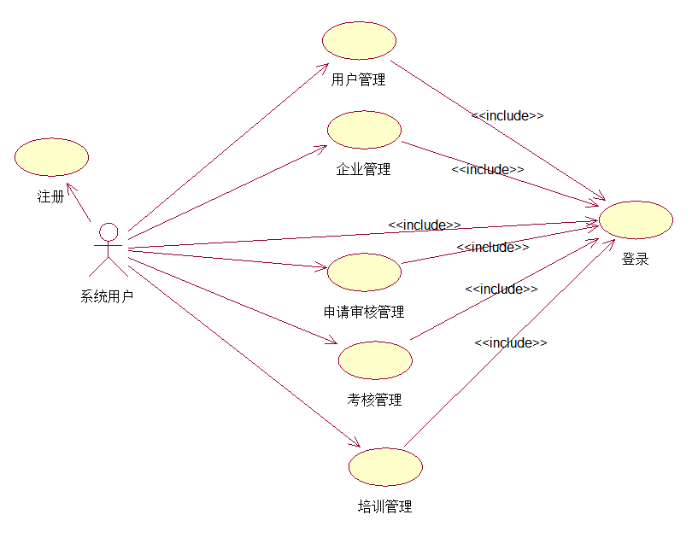
图3-1 系统用列图
由以上分析出的功能可以得出系统用户的访问流程图如下：
① 超级管理员的功能有可以对信息查询统计打印报表之外，还负责开启关闭创业大赛、添加设置管理员与评审专家，在管理员与评审专家给申请评分之后根据总分数高低确认是否通过审核，更改入驻企业的状态。
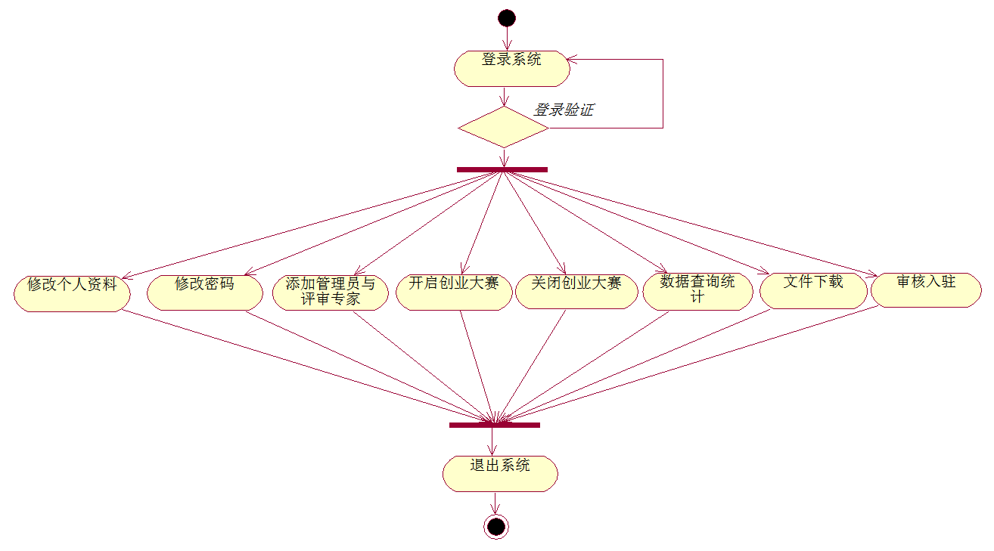
图3-2 超级管理员活动图
② 管理员的功能有查看用户列表与用户信息，审核创业团队的入驻申请，添加入驻企业的考核情况，审核某申请后可以查看此申请的审核情况与审核信息列表，分配入驻企业的店铺地址，查看入驻企业的经营情况，制定培训计划。
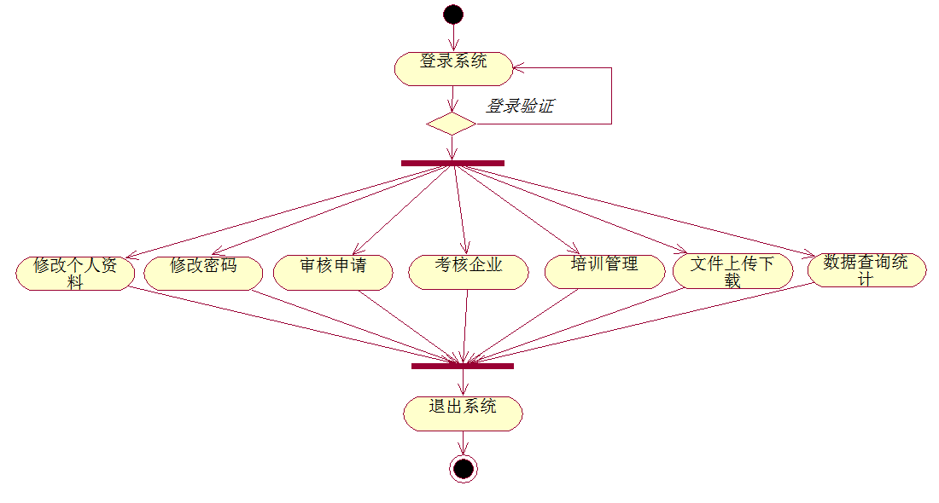
图3-3 管理员活动图
③ 评审专家的功能有个人信息管理、查看申请、审核申请、文件的上传下载。
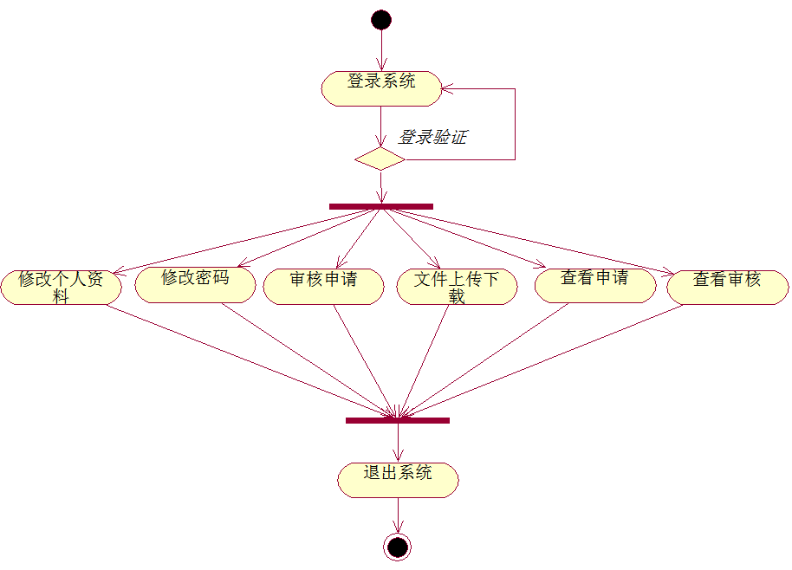
图3-4 评审专家活动图
④ 团队负责人的功能有更改个人与企业的信息资料，提交企业经营情况，查看所属企业的考核情况，查看管理员发布的培训计划。
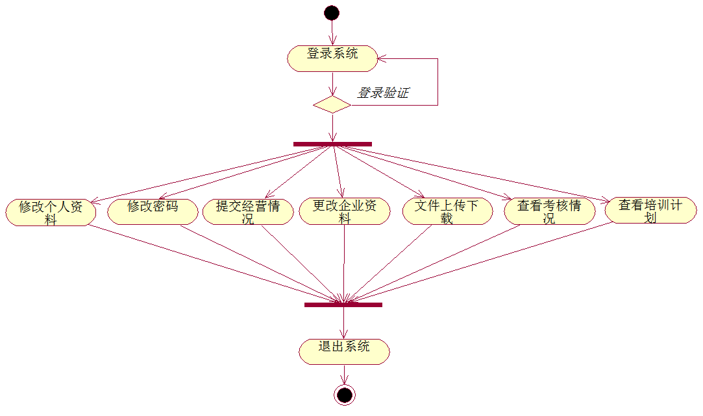
图3-5 团队负责人活动图
⑤ 普通用户的功能有提交申请、个人信息管理。
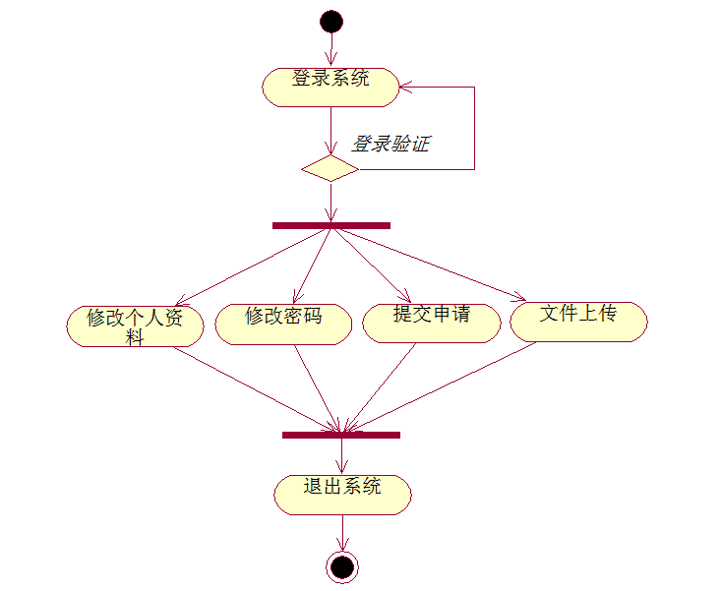
图3-6 普通用户活动图

3.1.2性能需求分析
（1）安全性
用户密码采用MD5加密，防止帐号密码被盗用；系统需具有权限过滤，未登录用户访问时会跳转到登录页面，不具备访问权限无法访问目标页面，防止系统数据泄露。
（2）灵活性
系统应具有条件查询，模糊查询等多种查询方式。
（3）稳定性
系统应具有很好的健壮性，可拓展性强，考虑到并发访问量，且在网络顺畅的情况下响应时间不超过2-3秒。

4 系统总体设计

4.1系统总体功能设计
系统是从招就处管理创业园的角度来分析的，采用自上而下的设计思想。根据需求分析可以得出，百色学院大学生创业管理系统分为用户管理模块、申请与审核模块、企业管理模块、培训管理模块、考核模块五个子模块。
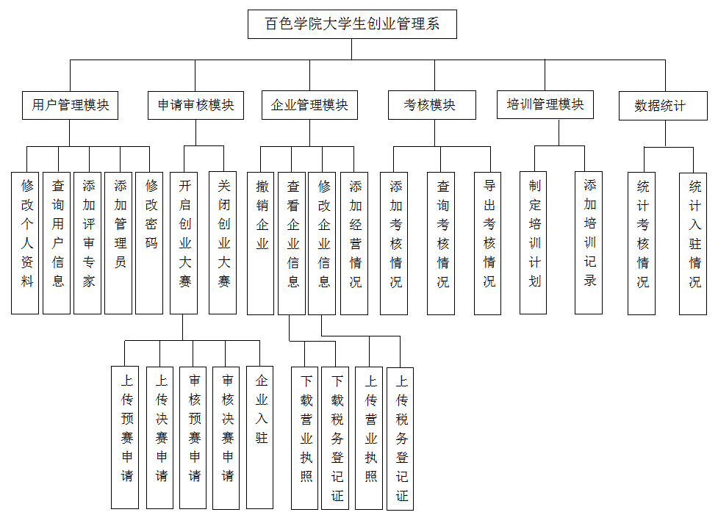
图4-1 系统总体功能结构图

4.2系统功能模块设计

4.2.1用户管理模块
用户输入帐号跟密码，经过后台验证权限之后跳转到具有相应功能的界面。所有的用户都可以查看和修改个人信息与密码；超级管理员可以设置添加与设置取消管理员与评审专家，且通过审核决赛申请更改普通用户为团队负责人。

4.2.2申请审核模块
管理员开启创业大赛之后，普通用户可以提交预赛申请，然后评审专家与管理员给每个预赛申请审核评分且给予审核意见与建议，由超级管理员根据每个申请的总分数高低来确定可以参加决赛的用户。用户预赛审核通过之后可以根据评审专家与管理员的审核建议来修改申请，然后再次提交由评审专家与管理员审核评分，超级管理员再次根据分数高低确定入驻名单。

4.2.3企业管理模块
超级管理员能根据考核记录与培训记录对企业进行处罚，且与管理员都能对入驻企业进行查询统计，团队负责人可以上传本企业的经营情况、营业执照与税务登记证的附件，更改企业信息。

4.2.4考核模块
管理员可以对企业进行考核，考核结果作为企业评比的参考条件。包括日常、月度、季度、年度四个考核方式。超级管理员与管理员都能对企业的考核情况进行统计与查询。

4.2.5培训管理模块
管理员制定好培训计划，并在培训后记录培训情况，超级管理员与管理员可以查询导出培训记录。

4.3数据库结构设计
根据系统需求分析及系统的功能要求，百色学院大学生创业管理系统可以分为用户表、申请表、审核表、企业表、经营情况表、考核表、培训表。
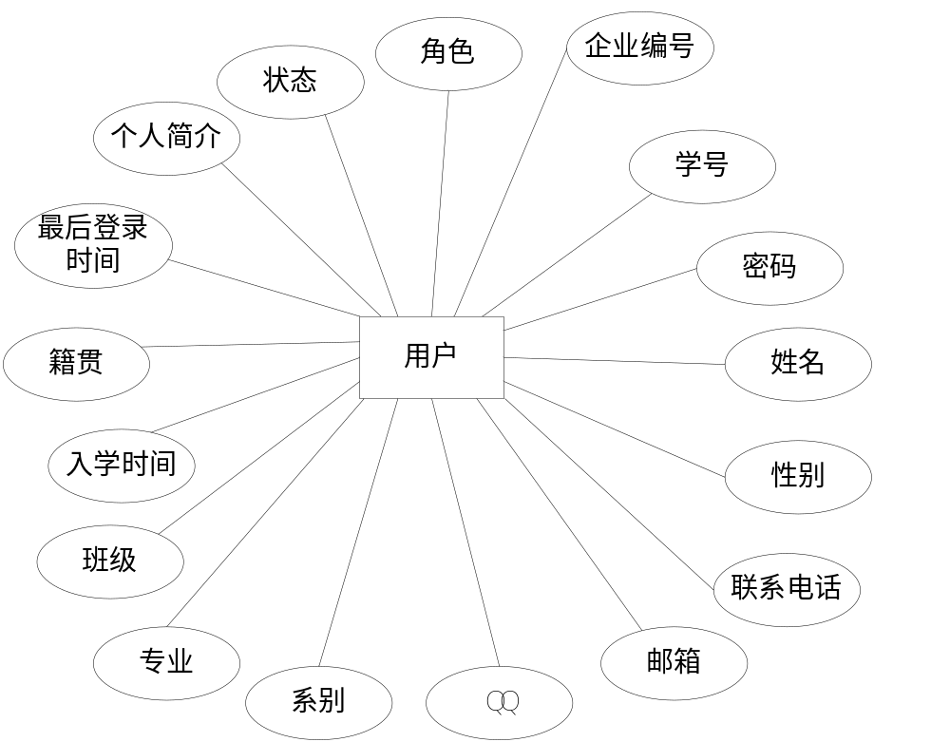
图4-2 用户表E-R图
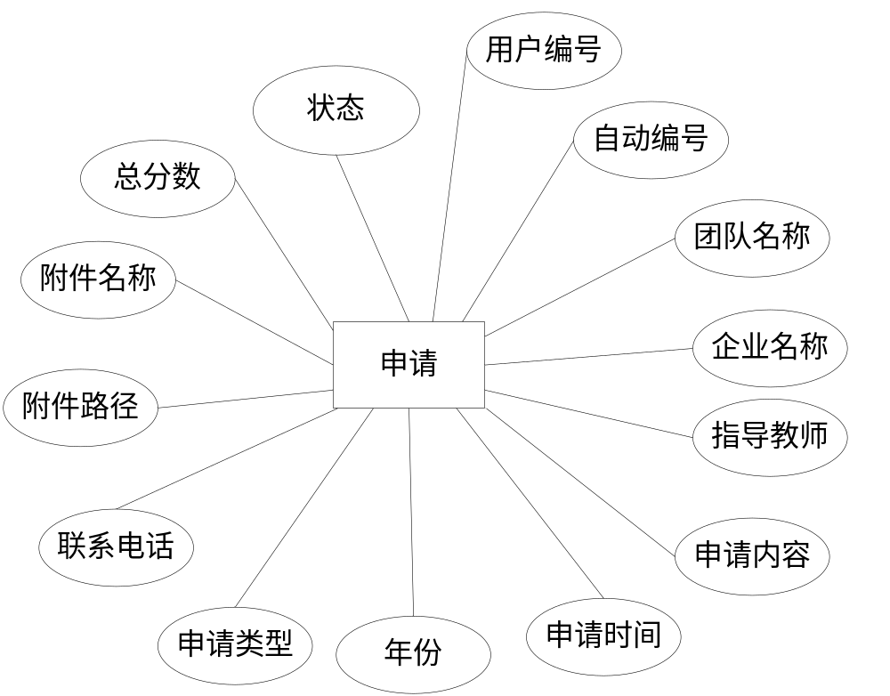
图4-3 申请表E-R图
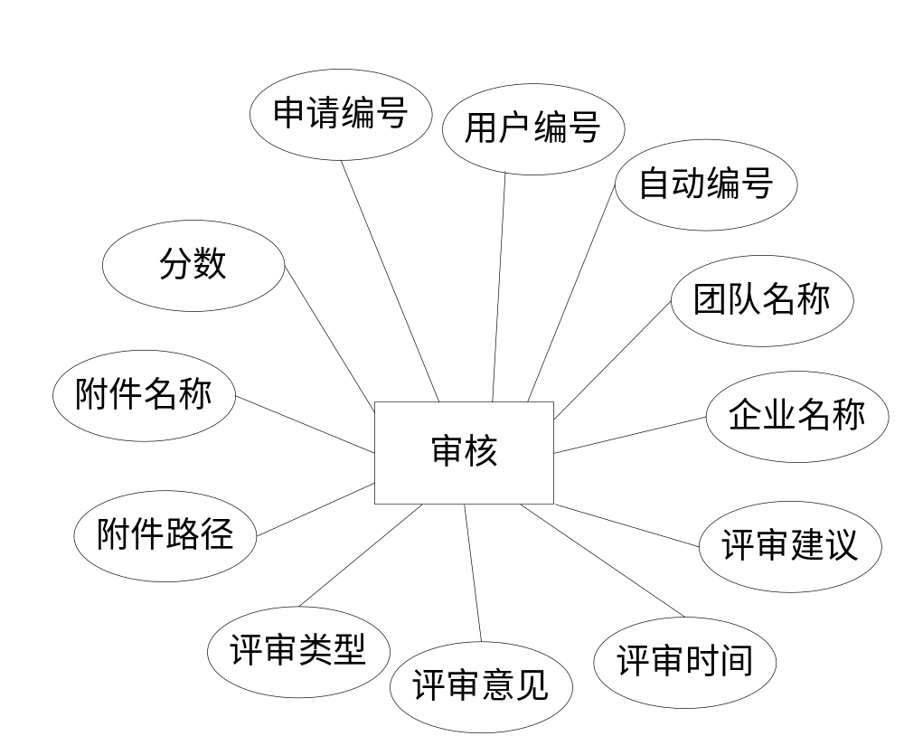
图4-4 审核表E-R图
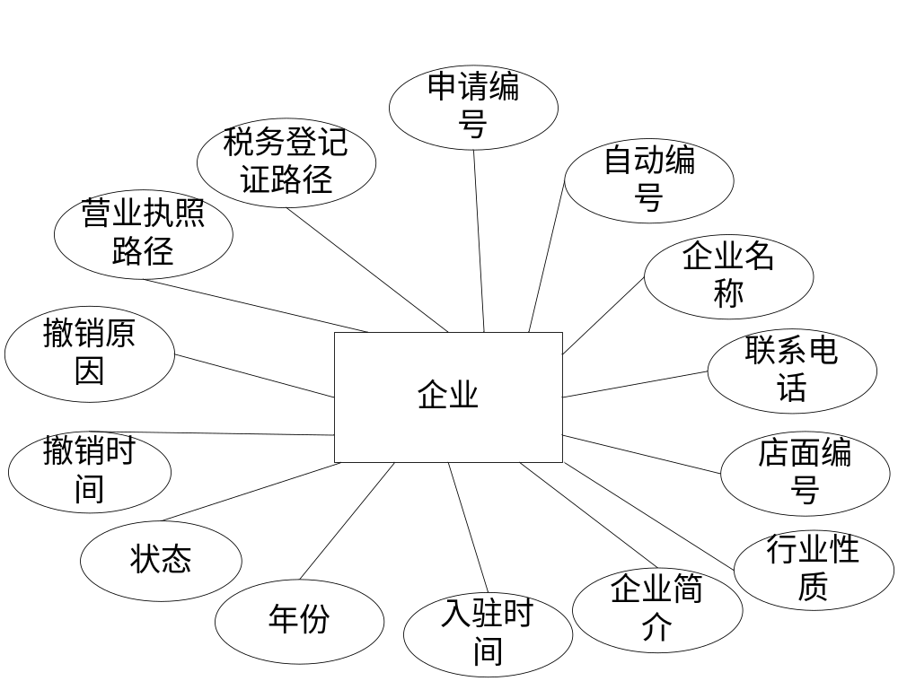
图4-5 企业表E-R图
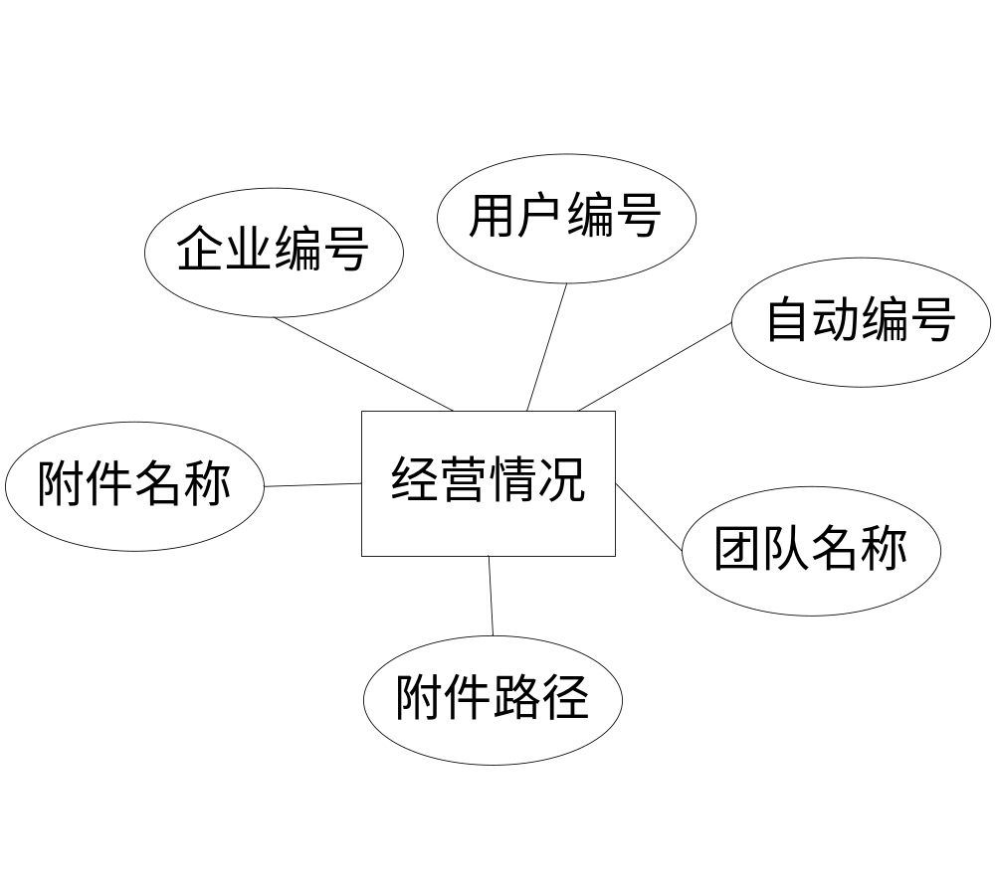
图4-6 经营情况表E-R图
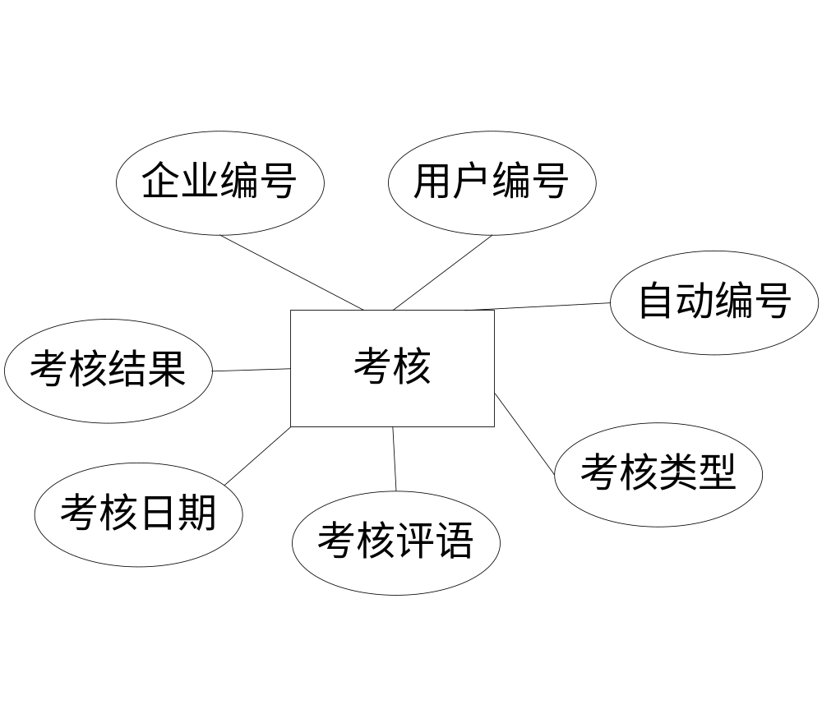
图4-7 考核表E-R图
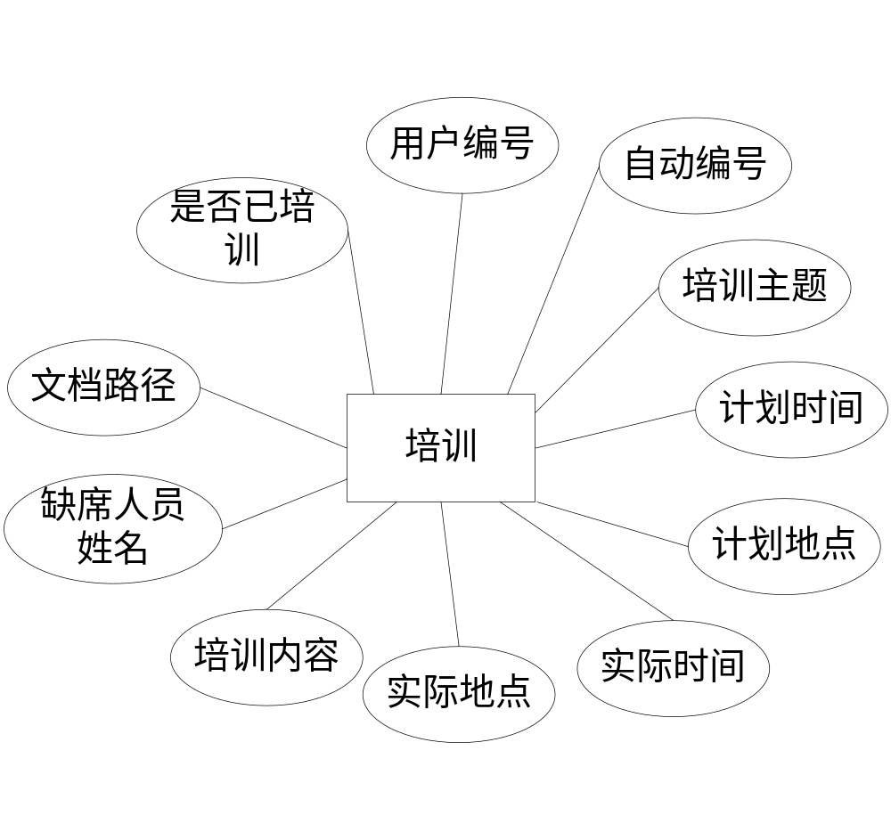
图4-8 培训表E-R图

4.4数据库表设计
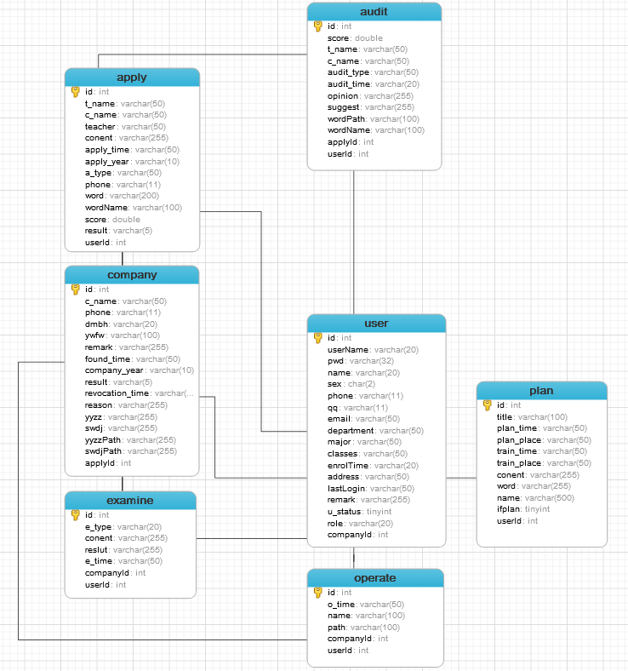
图4-9 数据库关系模型
① 用户表（user）
用户表：主键、学号、密码、姓名、性别、联系电话、邮箱、QQ号码、系别、专业、班级入学时间、籍贯最后登录时间、个人简介、状态、角色、所属企业编号。
用户表用于保存注册用户的个人信息与系统所有权限角色。
表4-1 用户表
列名 | 描述 | 数据类型 | 可空 | 默认值
id | 主键 | int(11) | 否 | 无
userName | 用户名（学号） | varchar(20) | 是 | 无
续表4-1
列名 | 描述 | 数据类型 | 可空 | 默认值
pwd | 密码 | varchar(32) | 是 | 无
name | 姓名 | varchar(20) | 是 | 无
sex | 性别 | char(2) | 是 | 无
phone | 联系电话 | varchar(11) | 是 | 无
qq | QQ号码 | varchar(11) | 是 | 无
email | 电子邮箱 | varchar(50) | 是 | 无
department | 系别 | varchar(50) | 是 | 无
major | 专业 | varchar(50) | 是 | 无
classes | 班级 | varchar(50) | 是 | 无
enrolTime | 入学时间 | date | 是 | 无
address | 籍贯 | varchar(50) | 是 | 无
lastLogin | 最后登录时间 | datetime | 是 | 无
remark | 个人简介 | varchar(255) | 是 | 无
u_status | 状态 | boolean | 是 | 无
role | 角色 | varchar(20) | 是 | 普通用户
companyId | 所属企业（外键） | varchar(11) | 是 | 无
② 申请表（apply）
申请表：主键、团队名称、企业名称、指导教师、申请内容、申请时间、年份、申请类型、联系电话、文档路径、文档名称、总分数、状态、申请人编号。
申请表用于记录用户提交的申请信息。
表4-2 申请表
列名 | 描述 | 数据类型 | 可空 | 默认值
id | 主键 | int(11) | 否 | 无
t_name | 团队名称 | varchar(50) | 是 | 无
c_name | 企业名称 | varchar(50) | 是 | 无
teacher | 指导教师 | varchar(50) | 是 | 无
conent | 申请内容 | varchar(255) | 是 | 无

续表4-2
列名 | 描述 | 数据类型 | 可空 | 默认值
apply_time | 申请时间 | datetime | 是 | 无
apply_year | 年份 | varchar(10) | 是 | 无
a_type | 申请类型 | varchar(50) | 是 | 无
phone | 联系电话 | varchar(11) | 是 | 无
word | 文档路径 | varchar(200) | 是 | 无
wordName | 文档名称 | varchar(100) | 是 | 无
score | 总分数 | double | 是 | 无
result | 状态 | varchar(5) | 是 | 待审核
userId | 申请人id（外键） | int(11) | 是 | 无
③ 审核表（audit）
审核表：主键、分数、团队名称、企业名称、评审类型、评审时间、评审意见、评审建议、附件路径、附件名称、申请编号、审核人编号。
审核表用于保存管理员与评审专家对各申请的评分与审核情况。
表4-3 审核表
列名 | 描述 | 数据类型 | 可空 | 默认值
id | 主键 | int(11) | 否 | 无
score | 分数 | double | 是 | 无
t_name | 团队名称 | varchar(50) | 是 | 无
c_name | 企业名称 | varchar(50) | 是 | 无
audit_type | 评审类型 | varchar(50) | 是 | 无
audit_time | 评审时间 | datetime | 是 | 无
opinion | 评审意见 | varchar(255) | 是 | 无
suggest | 评审建议 | varchar(255) | 是 | 无
wordPath | 附件路径 | varchar(100) | 是 | 无
wordName | 附件名称 | varchar(100) | 是 | 无
applyId | 申请表id（外键） | int(11) | 是 | 无
userId | 审核人id（外键） | int(11) | 是 | 无
④ 企业表（company）
企业表：主键、企业名称、联系电话、店面编号、行业性质、企业简介、入驻时间、年份、状态、撤销时间、撤销原因、税务登记证保存路径、营业执照保存路径、申请编号。企业表用于记录企业的相关信息。
表4-4 企业表
列名 | 描述 | 数据类型 | 可空 | 默认值
id | 主键 | int(11) | 否 | 无
c_name | 企业名称 | varchar(50) | 是 | 无
phone | 联系电话 | varchar(11) | 是 | 无
dmbh | 店面编号 | varchar(20) | 是 | 无
ywfw | 行业性质 | varchar(100) | 是 | 无
remark | 企业简介 | varchar(255) | 是 | 无
found_time | 入驻时间 | datetime | 是 | 无
company_year | 年份 | varchar(10) | 是 | 无
result | 状态 | varchar(5) | 是 | 未撤销
revocation_time | 撤销时间 | datetime | 是 | 无
reason | 撤销原因 | varchar(255) | 是 | 无
yyzz | 营业执照名称 | varchar(255) | 是 | 无
swdj | 税务登记证名称 | varchar(255) | 是 | 无
swdjPath | 税务登记证保存路径 | varchar(255) | 是 | 无
yyzzPath | 营业执照保存路径 | varchar(255) | 是 | 无
applyId | 申请表id（外键） | int(11) | 是 | 无
⑤ 经营情况表（operate）
经营情况表：主键、团队名称、附件路径、附件名称、企业编号、团队负责人编号。经营情况表是记录团队负责人提交的企业经营情况信息。
表4-5 经营情况表
列名 | 描述 | 数据类型 | 可空 | 默认值
id | 主键 | int(11) | 否 | 无
o_name | 团队名称 | varchar(50) | 是 | 无
续表4-5
列名 | 描述 | 数据类型 | 可空 | 默认值
path | 附件路径 | varchar(100) | 是 | 无
name | 附件名称 | varchar(100) | 是 | 无
companyId | 企业表id（外键） | int(11) | 是 | 无
userId | 团队负责人id（外键） | int(11) | 是 | 无
⑥ 考核表（examine）
考核表：主键、考核类型、考核评语、考核结果、考核日期、企业编号、管理员编号。
考核表主要记录管理员对创业园各企业的日常考核情况、月度考核情况、季度考核情况以及年度考核情况，是评选优秀企业团队的参考标准之一。
表4-6 考核表
列名 | 描述 | 数据类型 | 可空 | 默认值
id | 主键 | int(11) | 否 | 无
e_type | 考核类型 | varchar(20) | 是 | 无
conent | 考核评语 | varchar(255) | 是 | 无
reslut | 考核结果 | Varchar(10) | 是 | 无
e_time | 考核日期 | datetime | 是 | 无
companyId | 企业表id（外键） | int(11) | 是 | 无
userId | 管理员id（外键） | int(11) | 是 | 无
⑦ 培训表（plan）
培训表：主键、培训主题、计划时间、计划地点、实际时间、实际地点、培训内容、缺席人员姓名、文档路径、是否培训、管理员编号。
培训表用于记录管理员制定的培训计划，添加的培训记录。
表4-7 培训表
列名 | 描述 | 数据类型 | 可空 | 默认值
id | 主键 | int(11) | 否 | 无
title | 培训主题 | double | 是 | 无
plan_time | 计划时间 | datetime | 是 | 无
续表4-7
列名 | 描述 | 数据类型 | 可空 | 默认值
plan_place | 计划地点 | varchar(50) | 是 | 无
train_time | 实际时间 | datetime | 是 | 无
train_place | 实际地点 | varchar(20) | 是 | 无
conent | 培训内容 | varchar(255) | 是 | 无
name | 缺席人员姓名 | varchar(255) | 是 | 无
word | 文档路径 | varchar(255) | 是 | 无
ifplan | 是否已培训 | int(11) | 是 | 无
userId | 管理员id（外键） | int(11) | 是 | 无

5 百色学院大学生创业管理系统的实现

5.1注册登录界面
用户必须先用学号注册帐号之后才能登录系统并进入系统后台，如果学号与邮箱已经被注册，则不能注册。注册页面采用了JQuery控制特效，JS验证非空，系统注册界面如图5-1所示。
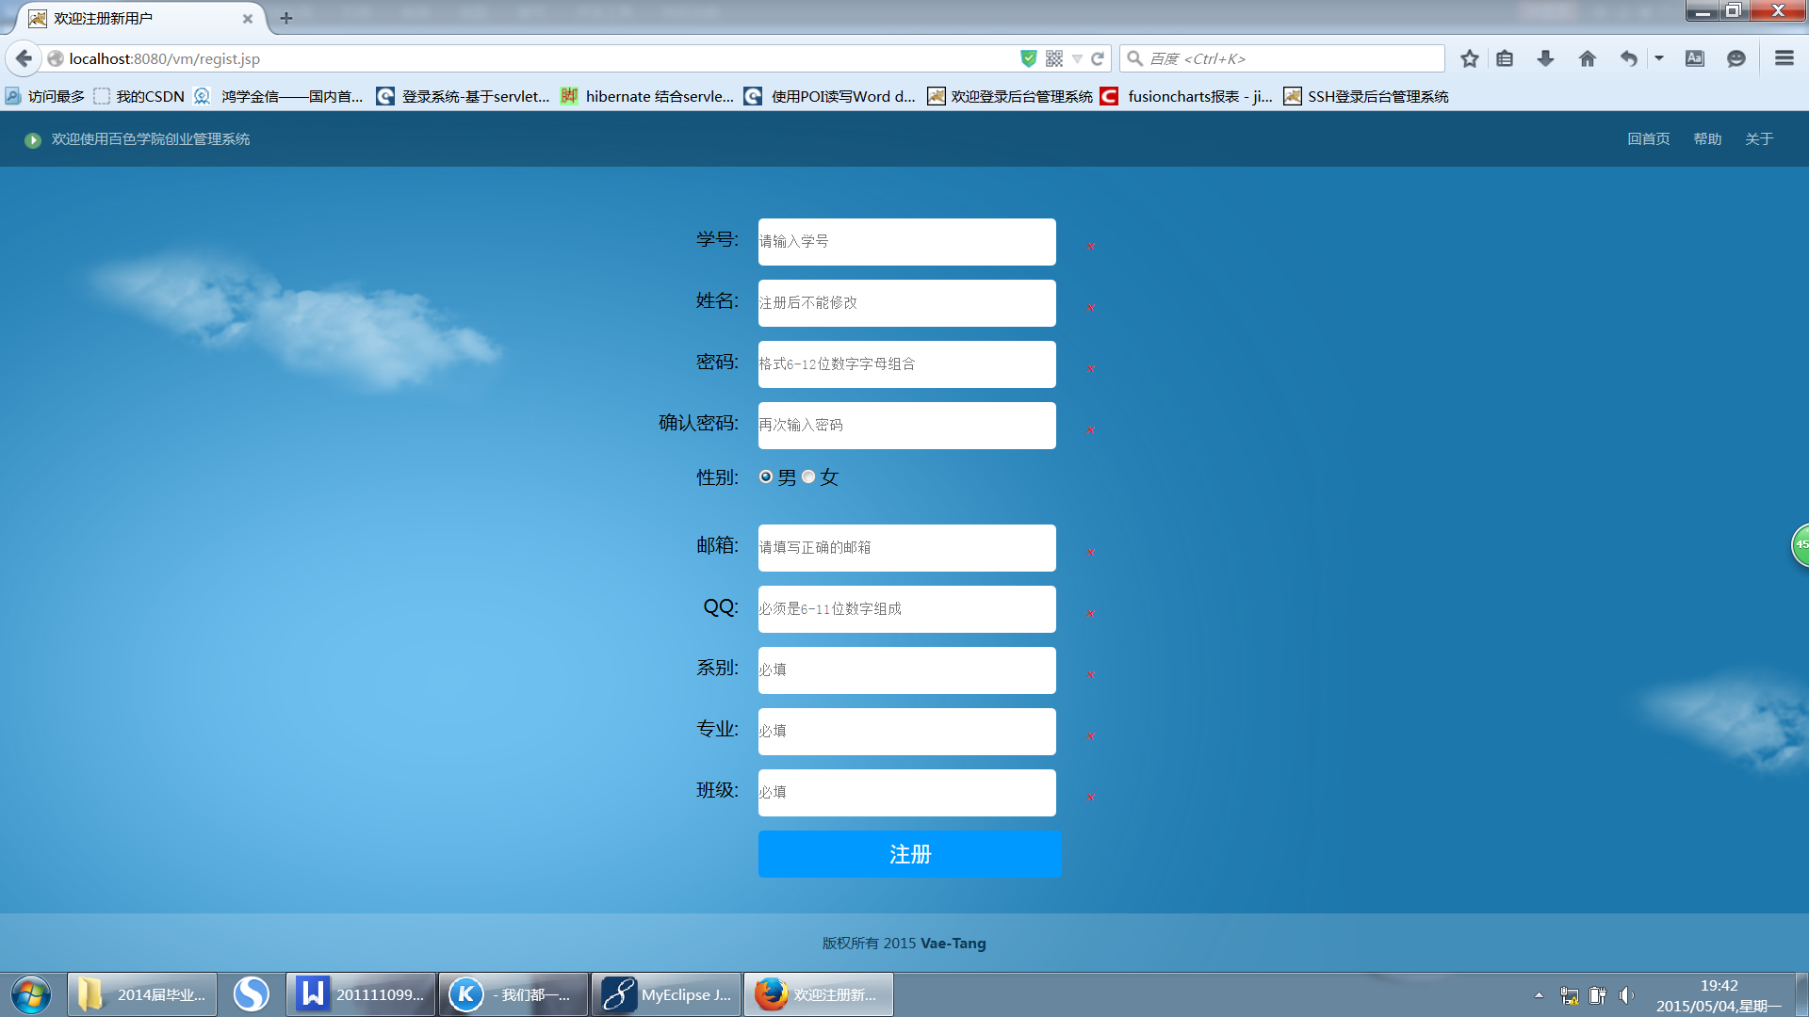
图5-1 系统注册界面
用户注册之后会跳转到登录界面，输入学号与个人密码登录之后，系统后台会根据学号与密码判断是否有这个用户，如果有则根据其角色权限的不同跳转到不同页面，系统登录界面如图5-2所示。

图5-2 系统登录界面
登录后界面如图5-3与图5-4所示。
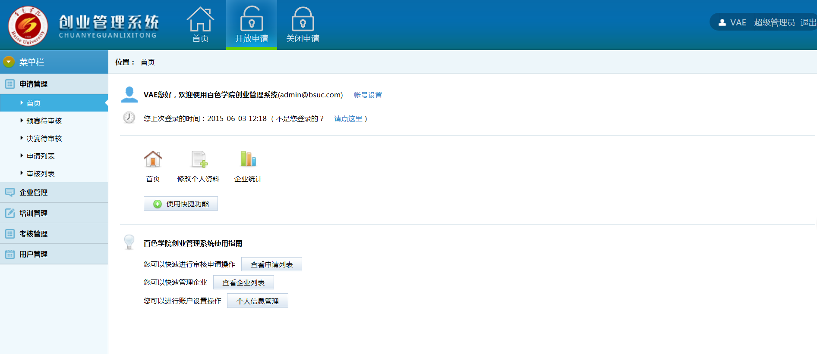
图5-3 超级管理员界面
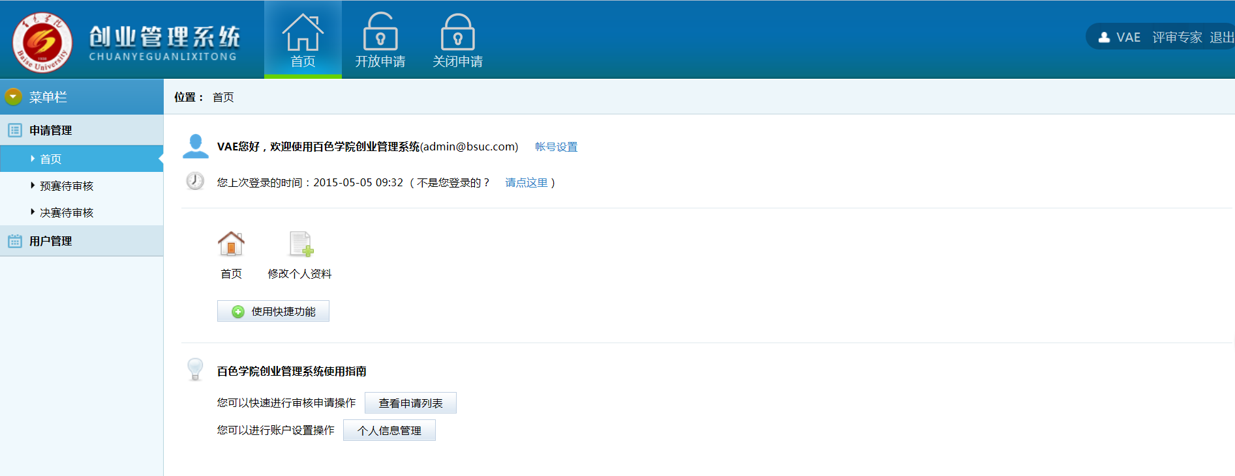
图5-4 评审专家界面

5.2修改个人资料与密码界面
所有用户登录后均可以修改个人资料及密码，修改密码的页面采用JS代码验证非空，新密码不能与旧密码相同，且两次输入的密码一致才能修改密码。修改密码界面如图5-5所示。
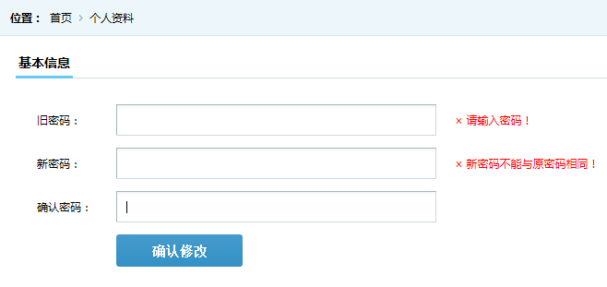
图5-5 修改密码界面

5.3添加管理员与评审专家界面
超级管理员登录后可以添加管理员与评审专家。界面如图5-6所示。
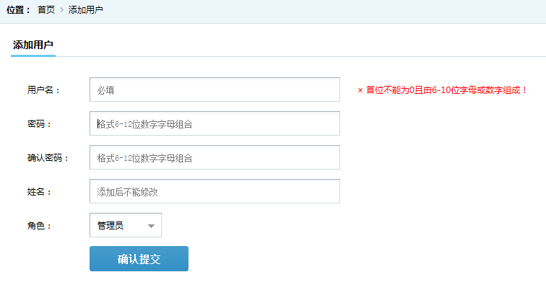
图5-6 添加管理员与评审专家界面

5.4提交申请界面
创业大赛开启后，普通用户可以参加预赛，提交预赛申请，如果已经提交预赛申请则本年度创业大赛不能再次提交。如果预赛申请审核通过，则可以参加决赛，提交决赛申请，提交决赛申请后本年度创业大赛中不能再次提交。如图5-7、图5-8与图5-9所示。
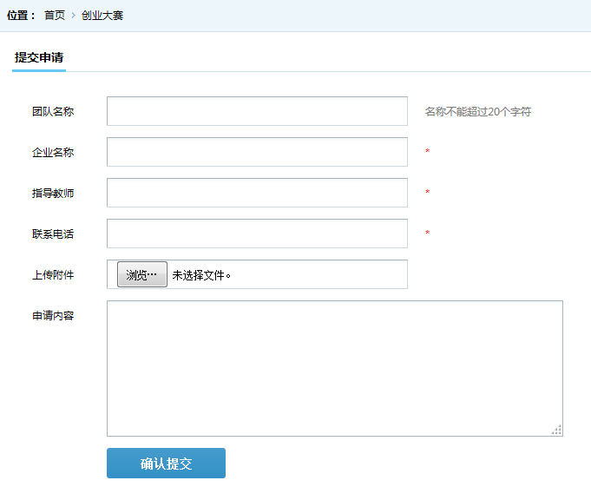
图5-7 提交申请界面

图5-8 提示不能重复提交申请界面

图5-9 创业大赛关闭提示界面

5.5审核申请界面
管理员与评审专家登录后可以给预赛申请与决赛申请评分，且可以上传评分表。评分后可以查看其他管理员或评审专家给此申请的评分且可以导出成Excel表。如图5-10、图5-11与图5-12所示。
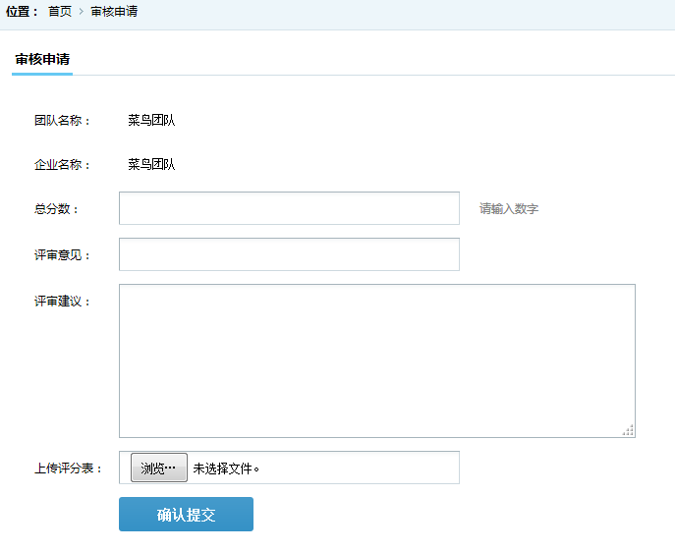
图5-10 审核申请界面
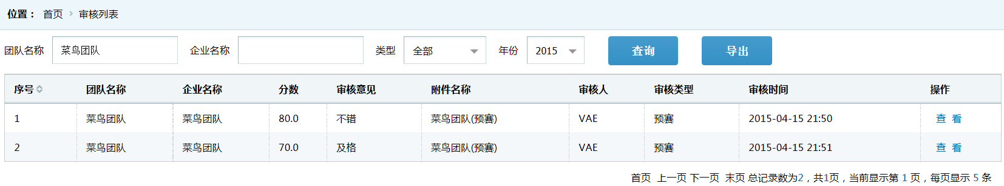
图5-11 查看此申请的所有评分列表界面
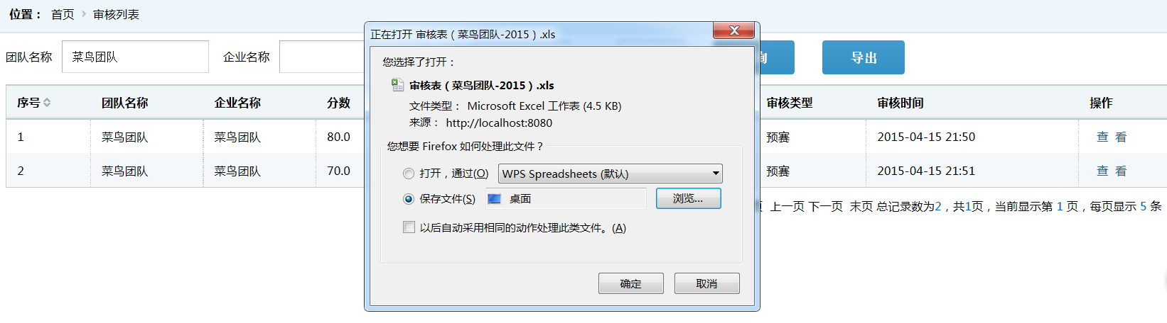
图5-12 导出此申请的所有评分列表界面

5.6统计入驻企业的实现
超级管理员与管理员都能统计企业入驻情况，可以条件查询并导出成Excel表，也可以报表显示每年的入驻数量。本功能是使用AJAX、JQuery与Echarts插件实现。如图5-13与图5-14所示。
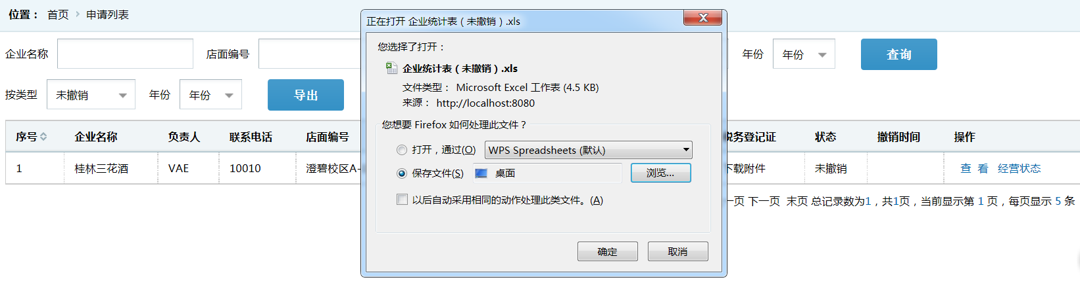
图5-13 导出企业列表界面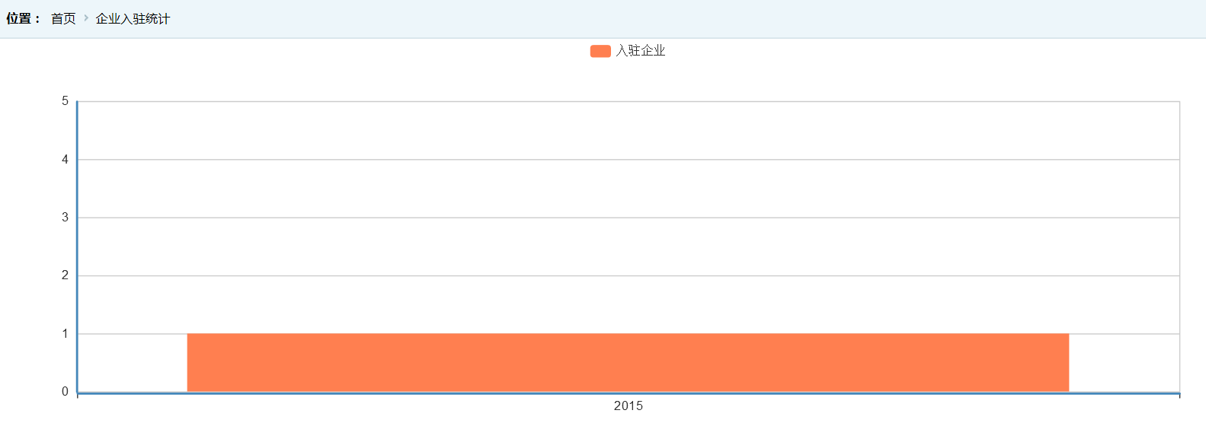
图5-14 报表显示每年企业入驻情况界面

6 系统测试

6.1单元测试
无数经验告诉我们，项目开发后期系统集成的时候有很大可能会出现难以发现并修改的Bug。而在开发过程中对系统可测试的最小单元进行测试验证可以尽量避免Bug的出现。
(1) 提交申请测试
① 当创业大赛开启后未提交申请的用户可以提交预赛申请，提交成功则提示用户申请已提交，如图6-1与图6-2所示。
图6-1 提交申请的测试界面

图6-2 提示成功提交申请的界面
② 如果是已经提交了申请，则提示不能重复提交申请，如图6-3所示。
图6-3 提示不能重复提交的界面
(2) 添加评审专家测试
① 添加评审专家的界面如图6-4所示。
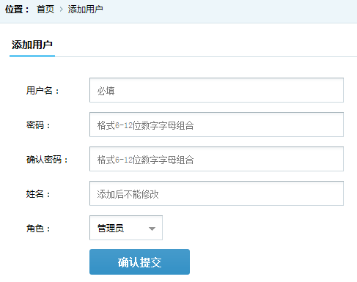
图6-4 添加评审专家的测试界面
② 当数据为非法数据时，无法添加且提示用户，如图6-5所示。
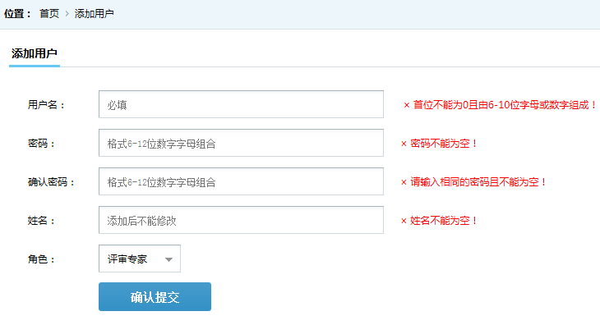
图6-5 提示非法数据的界面
③ 当用户名已存在时，提示添加失败，如图6-6所示。

图6-6 提示添加失败的界面
④ 添加成功时，提示用户添加成功，如图6-7所示。
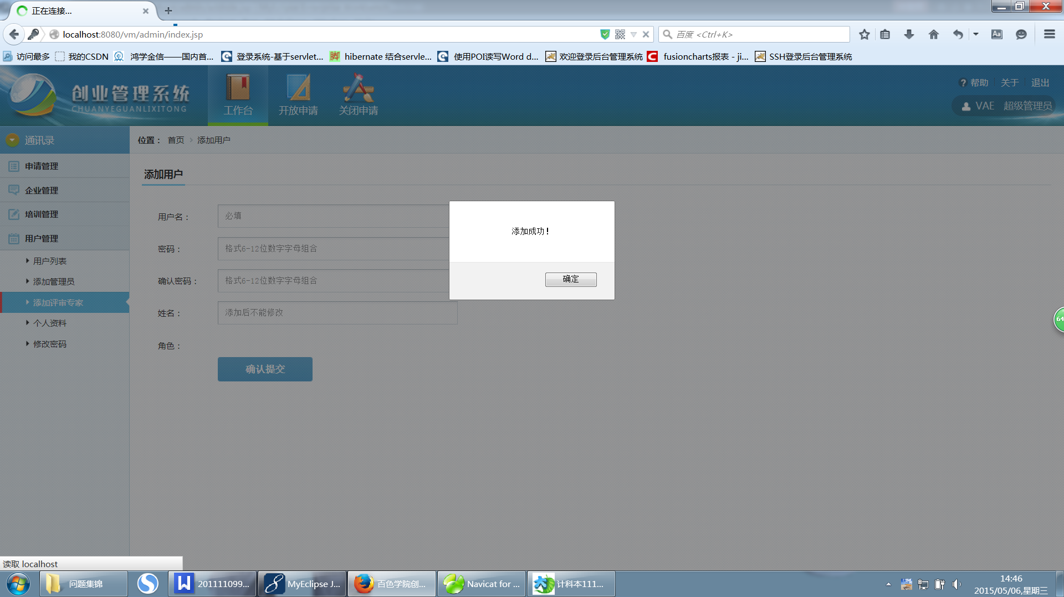
图6-7 提示用户添加成功界面

6.2集成测试
有时候虽然单元测试成功通过，但是我们将所有单元整合集成的时候依然会出现各种Bug。因为有些单元模块在单元测试的时候虽然没有Bug，但是与其他单元组合在一起之后不一定依然没有Bug，所以对系统进行集成测试是必要的。
添加评审专家如图6-8所示
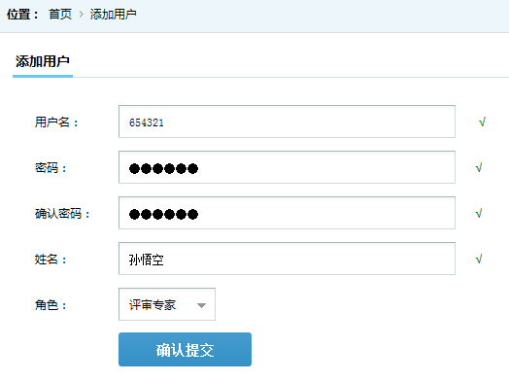
图6-8 添加评审专家界面
添加成功后，查询用户列表的结果如图6-9所示。
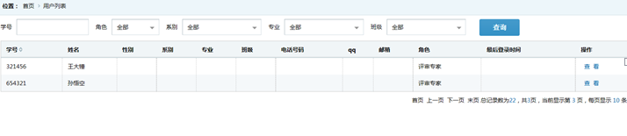
图6-9 添加成功后的界面
普通用户提交预赛申请如图6-10所示。
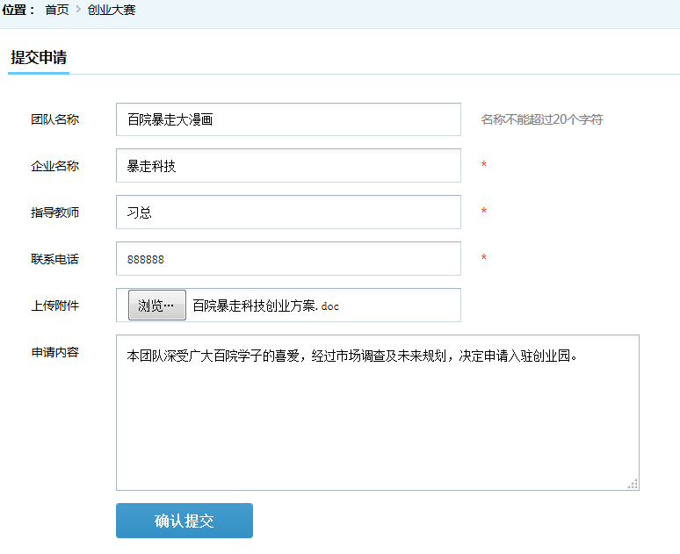
图6-10 提交申请界面
提交成功后，评审专家查询预赛待审核列表，刚刚提交的预赛申请显示在待审核申请列表中，如图6-11所示。
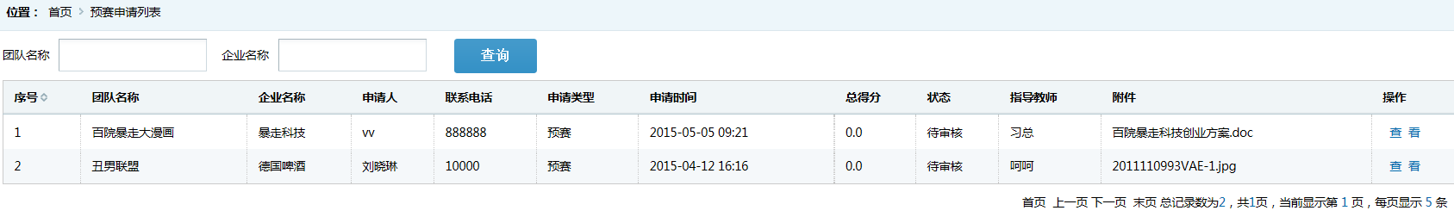
图6-11 评审专家查询待审核列表界面
点击查看，结果如图6-12所示。
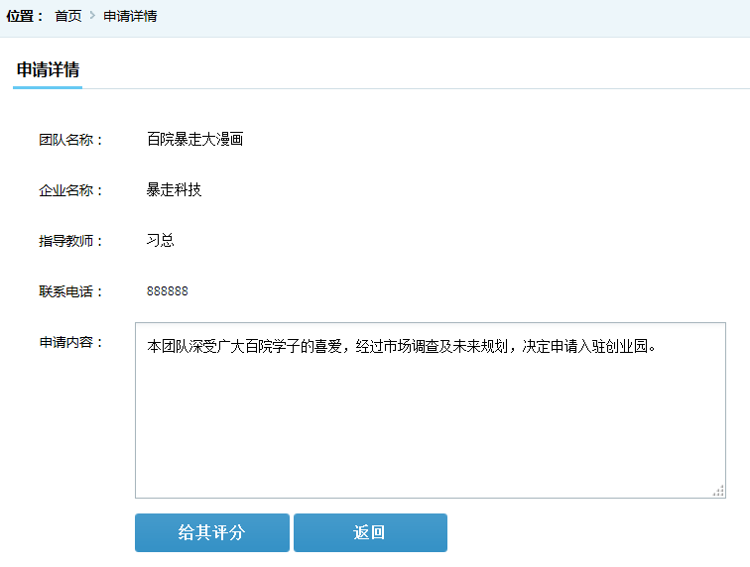
图6-12 查看申请详情界面
结果与提交预赛申请时的数据一样，集成测试成功。

7 总结与展望
刚开始确定百色学院大学生创业管理系统的时候，头脑很迷糊，心想创业还需要管理系统麽，会不会太小题大做了，经过与指导老师的交流沟通，我知道了本课题的意义，且认真的去我校招就处做实地调研，最后我了解了开发此系统的必要性与重要性，且深刻体会到了计算机技术的便利性与高效性。最让我收获很大的是开发此系统的过程中所遇到的问题，正所谓失败是成功之母，通过这些问题，我查找资料、询问老师与同学，最终掌握这些知识且成功解决这些问题的成就感让我欲罢不能。
时光荏苒，大学四年的生活已经快要结束了，而大学整整四年所学到的知识全部都在毕业设计中得到检验。通过对百色学院大学生创业管理系统的设计开发，我有了一次珍贵的开发经验，这不像平时的期末考察项目那样不需要做非常详细的需求分析与非常严谨的系统架构，毕业设计需要与导师经常交流沟通，需要去图书馆查找资料，需要实地调研，要力求做到尽善尽美，这让我了解了企业开发项目当中沟通与做好需求分析的重要性，为毕业后走出校园积累了宝贵的经验。
由于技术水平和时间有限，百色学院大学生创业管理系统还存在一些不完善的地方，但一些基本的功能已经实现，并在系统测试中表明，已基本满足用户需求。

参考文献
[1] .科学技术部 教育部关于进一步推进国家大学科技园建设与发展的意见[J].中国科技产业,2008,12:326-327.
[2] 易灿,郭琨.大学生创业精神培育研究前沿分析与展望[J].继续教育研究,2014,
07:79-81.
[3] 韩娟美.浅谈在校大学生创业团队建设[J].广东外语外贸大学学报,2014,02:105
-108.
[4] 闵海霖,沈红明.发达国家创业支持系统极其启示[J].滁州学院学报,2012,03:81
-82+113.
[5] 赵红.国内大学生创业研究综述[J].河南机电高等专科学校学报,2012,03:68-70.
[6] 孔晓明.大学生创业政策研究[J].中国冶金教育,2013,02:78-79+86.
[7] 刘万兆,西凤茹.高校创业教育探析[J].中国冶金教育,2013,S1:31-33+36.
[8] 高原.大学生创新创业训练计划项目过程管理的研究与探索[J].实验室科学,
2013,06:158-160+163.
[9] 张臣,周合兵,罗一帆.大学生创新创业一体化实践平台的构建[J].实验室研究与探索,2013,11:262-265.
[10] 陈茉.大学生创新能力培育问题的国内外研究综述[J].黑龙江高教研究,2015,
01:82-85.
[11] 熊振海,王凤林,张帆.大学生创新创业项目管理系统的设计与开发[J].数字技术与应用,2013,09:144-146.
[12] 常建功.Java Web典型模块与项目实战大全[M].北京:清华大学出版社,2012
[13] 耿祥义,张跃平.JSP实用教程[M].北京:清华大学出版社,2011
[14] 崔洋.MySQL数据库应用从入门到精通[M].北京:中国铁道出版社,2013
[15] 杨少波.J2EE Web核心技术[M].北京:清华大学出版社,2011
[16] 龚萱.M高校大学生创业孵化园项目运行管理研究[D].硕士论文,南昌大学, 2014
[17] 吕云翔,王昕鹏,邱玉龙.软件工程——理论与实践[M].北京:人民邮电出版社,2012．

附 录
1、注册逻辑代码
public void regist(HttpServletRequest request, HttpServletResponse response)
throws ServletException, IOException{
User user = WebUtil.copyRequestToBean(request, User.class);
try {
String pwd = MD5Util.md5(user.getPwd());
user.setPwd(pwd);
us.regist(user);
response.sendRedirect(request.getContextPath()+"/login.jsp");
} catch (UserNameExistException e) {
request.setAttribute("message", e.getMessage());
request.getRequestDispatcher("/error.jsp").forward(request, response);
} catch (EmailExistException e) {
request.setAttribute("message", e.getMessage());
request.getRequestDispatcher("/error.jsp").forward(request, response);
}
}
2、退出注销逻辑代码
public void loginout(HttpServletRequest request, HttpServletResponse response)
throws ServletException, IOException {
HttpSession session = request.getSession();
if (session != null) {
session.invalidate();
}
response.sendRedirect(request.getContextPath() + "/login.jsp");
}
- 每年入驻企业数量的报表生成
public void companyNum(HttpServletRequest request, HttpServletResponse response)
throws ServletException, IOException {
ArrayList<CompanyNums> array = (ArrayList<CompanyNums>) cs.findAll();
response.setContentType("text/html; charset=utf-8");
JSONArray json=JSONArray.fromObject(array);
PrintWriter out = response.getWriter();
out.println(json);
out.flush();
out.close();
}
- 导出企业列表逻辑代码
public static void exportCompanyExcel(List<Company> companyList, OutputStream outputStream,String title){
try {
HSSFWorkbook workbook = new HSSFWorkbook();
HSSFCellStyle style1 = creatCellStyle(workbook,(short)16);
HSSFCellStyle style2 = creatCellStyle(workbook,(short)10);
HSSFSheet sheet = workbook.createSheet(title);
sheet.setDefaultColumnWidth(15);
CellRangeAddress rangeAddress = new CellRangeAddress(0, 0, 0, 9);
sheet.addMergedRegion(rangeAddress);
HSSFRow row1 = sheet.createRow(0);
HSSFCell cell1 = row1.createCell(0);
cell1.setCellValue(title);
cell1.setCellStyle(style1);
HSSFRow row2 = sheet.createRow(1);
String[] titles = {"企业名称","负责人","联系电话","店面编号","行业性质","入驻时间","指导老师","状态","撤销时间","撤销原因"};
for (int i = 0; i < titles.length; i++) {
HSSFCell cell2 = row2.createCell(i);
cell2.setCellValue(titles[i]);
cell2.setCellStyle(style2);
}
if (companyList!=null) {
for (int j = 0; j < companyList.size(); j++) {
HSSFRow row = sheet.createRow(j+2);
row.createCell(0).setCellValue(companyList.get(j).getC_name()); row.createCell(1).setCellValue(companyList.get(j).getApply().getUser().getName());
row.createCell(2).setCellValue(companyList.get(j).getPhone());
row.createCell(3).setCellValue(companyList.get(j).getDmbh());
row.createCell(4).setCellValue(companyList.get(j).getYwfw()); row.createCell(5).setCellValue(companyList.get(j).getCompany_year()); row.createCell(6).setCellValue(companyList.get(j).getApply().getTeacher());
row.createCell(7).setCellValue(companyList.get(j).getResult());
if (companyList.get(j).getRevocation_time()==null) {
row.createCell(8).setCellValue(companyList.get(j).getRevocation_time());
}else {
row.createCell(8).setCellValue(companyList.get(j).getRevocation_time().substring(0, 10));
}
row.createCell(9).setCellValue(companyList.get(j).getReason());
}
}
workbook.write(outputStream);
workbook.close();
} catch (Exception e) {
e.printStackTrace();
throw new RuntimeException(e);
}
}

致 谢
在指导老师的指导和几个月的努力下，我终于完成了百色学院大学生创业管理系统的设计。我衷心的感谢在设计和论文完成的过程中给予我关心和支持的老师和同学们。
首先，我要感谢我的指导老师韦家儒老师，衷心感谢他在设计和论文完成的过程中给予的帮助、指导、督促。在做毕业设计的这段时间里，他不仅在设计上给予我帮助，还告诉我为人处世的道理，教我走向社会、走向未来必备的基本技能。同时也感谢他的谅解与包容，没有他的指导与帮助，我也没有今天毕业设计与毕业论文的顺利完成。
其次，我要感谢所有帮助过我的老师，谢谢你们在这四年中不辞辛苦的教我知识，为人处世。他们不求回报，无私奉献的精神让我非常感动，再次向他们表示崇高的敬意。
最后，我要感谢在大学四年的学习与生活中结识的各位同学和朋友，四年里你们跟我一起分担痛苦、分享快乐，你们是我人生中最大的一笔财富，我会倍加珍惜。在此，也向他们表示衷心的感谢。
谢谢我的父母，没有他们的辛苦劳动默默付出就没有我今天顺利毕业，在这一刻，将最崇高的敬意献给我的父母！
祝愿我的老师工作顺利，桃李满天下；祝愿我的朋友前程似锦，锦上添花；祝愿我的父母身体健康，幸福快乐！

百色学院本科毕业论文（设计）诚信保证书

对于毕业论文（设计）《百色学院大学生创业管理系统的设计与实现》，本人郑重承诺：其内容真实、可靠，系本人在 韦家儒 教师的指导下独立完成；如果被查出有弄虚作假、抄袭剽窃行为，本人愿承担全部责任。

承诺者：

年 月 日

